Информация от Агента лагеря туроператора «Белый камень»

Уважаемые родители!

Вопросы по отдыху Вашего ребенка Вы можете задать по телефонам:
89236341651, (3843) 32-09-50 турфирма «Белый камень»

Если у вас есть пожелания о заселении вашего ребенка со знакомыми в один отряд (максимум разница в возрасте в 1 год) и/или о самостоятельной доставке ребенка до/от лагеря сообщите нам по указанным выше телефонам. (за 3 недели до заезда!)
Уведомляем Вас о следующем:
Если ребенок имеет прививку от клещевого инцефалита, Вам необходимо предоставить в лагерь копию сертификата о прививке или справку. Если Вы противник вакцинации ребенка Вам необходимо по требованию лагеря заполнить форму отказа от данной прививки. В случае укуса клеща администрация лагеря свяжется с Вами для выяснений дальнейших действий с ребенком после укуса.

ВАЖНО:
1. Если вы вызозите ребенка из лагеря по причине его заболевания во время нахождения в лагере, вам необходимо взять документ от медика лагеря, уведомляющий Вас о его болезни с днем выезда из лагеря и после выздоровления ребенка предоставить в ООО «Белый камень» (телефоны указаны выше) справку или выписку из истории болезни, что ребенок прошел лечение. Указанный документ необходим для пререрасчета стоимости путевки. Без данногодокумента лагерь имеет право отказать в перерасчете стоимости. Если вы забираете ребенка по собственной его или вашей инициативе, перересчет стоимости путевки лагерем не производится.
2. Перечень требуемых лагерем документов является обязательным (нельзя не привезти какую-либо справку). Лагерь имеет право отказать ребенку в отдыхе без полного пакета требуемых документов. Пакет документов предается ребенку единой папкой, которую он сдает при заезде в лагерь.

Туроператор «Белый камень» в соц. Сетях
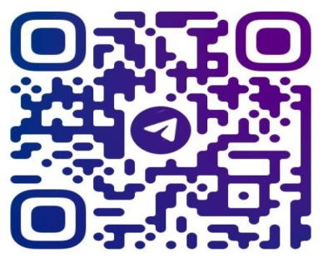
Информация по доставкам до лагерей - если ваша путевка с доставкой и инфомации по трансферу нет в памятке от лагеря, переходите в специальный ТГканал:

